Информационный материал о порядке въезда в Российскую Федерацию иностранных граждан для осуществления трудовой деятельности в соответствии с Алгоритмом действий по привлечению в экономику Российской Федерации иностранных граждан.

На заседании Оперативного штаба по предупреждению завоза и распространения новой коронавирусной инфекции на территории Российской Федерации утвержден алгоритм действий по привлечению в экономику Российской Федерации иностранных граждан (далее – Алгоритм).
В соответствие с Алгоритмом сбор сведений о привлечении иностранных работников осуществляется с использованием информационно–аналитической системы Общероссийская база вакансий «Работа в России»: https://trudvsem.ru/auth/manager/recruitment/applications/ (далее – ИАС «Работа в России»; Инструкция для работодателей по работе с функциональностью «Привлечение иностранных работников» прилагается).
Привлечение иностранных граждан возможно работодателями соответствующими следующим условиям:
- в совокупности: среднесписочная численность работников превышает 250 человек, доход превышает 2 млрд. рублей, участвуют на территории Иркутской области в реализации национальных и федеральных проектов, приоритетных программ, региональных проектов, социально–экономических программ развития Иркутской области, инвестиционных проектов, а также международных межправительственных соглашений;
- расположены на территориях опережающего развития (индустриальных парков);
- предприятия – резиденты особых экономических зон.
Для привлечения иностранных граждан работодателям необходимо разместить в ИАС «Работа в России» заявку на привлечение иностранных граждан с указанием следующих данных:
- вида экономической деятельности;
- наименование проекта (при наличии);
- реквизитов заключенного государственного или муниципального контракта (при наличии) и сроки его исполнения;
- штатная и фактическая численность работников (в том числе из числа граждан Российской Федерации);
- информация о планируемых к привлечению иностранных работников (ФИО, паспортные данные, специальность, количество привлекаемых работников, государства гражданской принадлежности, опыт работы, уровень образования);
- уровень заработной платы;
- способ доставки на территорию Российской Федерации;
- предполагаемый пункт пропуска через государственную границу РФ;
- основания для оказания медицинской помощи (договор (полис) добровольного медицинского страхования, договора о предоставлении платных медицинских услуг);
- результатов проведения обследования на новую коронавирусную инфекцию;
- места обсервации на срок 14 дней и тестирования на COVID–19.
- гарантий:
проживания иностранных работников на весь срок привлечения;
возврат иностранных граждан в страну исхода после выполнения необходимых работ.
При размещении заявки работодатель:
- Гарантирует:
- заключение с уполномоченным органом исполнительной власти субъекта Российской Федерации соглашений проведение карантинных мероприятий в соответствии с санитарно–эпидемиологическими требованиями, организацию проживания иностранных работников на весь срок привлечения (с указанием адреса их проживания (пребывания) на территории РФ, в соответствии с санитарно–эпидемиологическими требованиями), а также возврат иностранных граждан в страну постоянного проживания после выполнения необходимых работ;
- наличие в трудовых или гражданско–правовых договорах с иностранными гражданами положений, касающихся невозможности расторжения таких договоров в течении сроков реализации проекта, также обязательности осуществления трудовой деятельности исключительно на территории соответствующего субъекта РФ.
- Содействует трудоустройству на заявленные вакантные рабочие места граждан Российской Федерации, зарегистрированных в органах службы занятости а качестве безработных (ищущих работу), а также ищущих работу иностранных граждан уже находящихся на территории РФ.
Рассмотрение заявок работодателей осуществляется межведомственной комиссией по вопросам привлечения и использования иностранных работников.
При принятии межведомственной комиссией по вопросам привлечения и использования иностранных работников положительного решения работодатель:
- осуществляет взаимодействие с иностранными гражданами, прибытие которых планируется в Российскую Федерацию, в том числе информирует о необходимости обследования на новую коронавирусную инфекция (COVID–19) и проверяет наличие медицинских документов, подтверждающих отрицательный результат лабораторного исследования на COVID–19 методом ПЦР полученный не ранее чем за 3 календарных дня до прибытия на территорию Российской Федерации;
- организовать проведение карантинных мероприятий по прибытию на территорию Российской Федерации;
- организовать доставку иностранных граждан из пункта назначения на территории Российской Федерации к месту проведения карантинных мероприятий, проживания, изоляции на 14 календарных дней со дня прибытия в Российскую Федерацию, в том числе обеспечить проведение мероприятий, предусмотренных методическими рекомендациями МР 3.1.2.2.0223-20 «Изменения №1 в МР3.1./2.2.0172/2-20 «Рекомендации по профилактике новой коронавирусной инфекции (COVID-19) среди работников строительной отрасли», утвержденными Роспотребнадзором от 12 декабря 2020 года, постановлениями Главного Государственного санитарного врача Российской Федерации от 18 марта 2020 года № 7 «Об обеспечении режима изоляции в целях предотвращения распространения COVID-19», от 30 марта 2020 года № 9 «О дополнительных мерах по недопущению распространения COVID-2019».
- проставляет (фиксирует) факт заключения трудового ли гражданско–правового договора на выполнение работ (оказание услуг) иностранным гражданином и заполняют реквизиты (дату и номер) заключенного договора в форме заполненной заявки в АИС «Работа в России»;
- по окончанию карантинных мероприятий, организует работу по прохождению иностранными гражданами медицинского освидетельствования на предмет отсутствия инфекционных заболеваний, предоставляющих опасность для окружающих, в том числе анализов на COVID–19 и ВИЧ, и оформления полиса ДМС (договора предоставления платных мед услуг).
По завершению необходимых работ и расторжению с иностранными гражданами трудовых или гражданско–правовых договоров на выполнение работ (оказание услуг) работодатель содействует в возвращении иностранных граждан в страны гражданской принадлежности.
По завершению необходимых работ и расторжению с иностранными гражданами трудовых или гражданско–правовых договоров на выполнение работ (оказание услуг) работодатель содействует в возвращении иностранных граждан в страны гражданской принадлежности.
Работодателям, планирующим привлечение иностранной рабочей силы, необходимо:
обеспечить взаимодействие иностранными гражданами, прибытие которых планируется в Российскую Федерацию, в том числе информирование о необходимости обследования на новую коронавирусную инфекцию (COVID-19) и проверку наличие медицинских документов, подтверждающих отрицательный результат лабораторного исследования на COVID-19 методом ПЦР, полученный не ранее чем за 3 календарных дня до прибытия на территорию Российской Федерации;
организовать проведение карантинных мероприятий по прибытию на территорию Российской Федерации;
организовать доставку иностранных граждан из пункта назначения на территории Российской Федерации к месту проведения карантинных мероприятий, проживания, изоляции на 14 календарных дней со дня прибытия в Российскую Федерацию, в том числе обеспечить проведение мероприятий, предусмотренных методическими рекомендациями МР 3.1.2.2.0223-20 «Изменения №1 в МР3.1./2.2.0172/2-20 «Рекомендации по профилактике новой коронавирусной инфекции (COVID-19) среди работников строительной отрасли», утвержденными Роспотребнадзором от 12 декабря 2020 года, постановлениями Главного Государственного санитарного врача Российской Федерации от 18 марта 2020 года № 7 «Об обеспечении режима изоляции в целях предотвращения распространения COVID-19», от 30 марта 2020 года № 9 «О дополнительных мерах по недопущению распространения COVID-2019».
Более подробно ознакомиться с Алгоритмом можно в личном кабинете на ИАС «Работа в России».
Инструкция для работодателей по работе с функциональностью
«Привлечение иностранных работников»

- Общее описание функциональности по привлечению иностранных работников:
Работодателю для создания заявок на привлечение иностранных работников, необходимо перейти на страницу «Реестр заявок на привлечение иностранных работников» с помощью пункта главного меню «Привлечение иностранных работников».
На странице «Реестр заявок на привлечение иностранных работников» (рисунок 1) отображаются:
- панель фильтрации списка ранее созданных заявок;
- список ранее созданных пользователем заявок, на привлечение иностранных работников,
- кнопки.
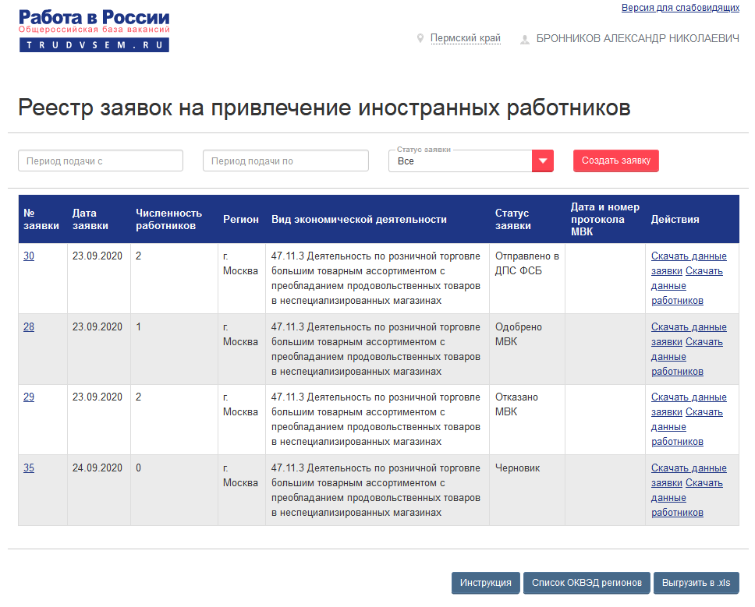
1 – Страница «Реестр заявок на привлечение иностранных работников»
Кнопки:
  - «Инструкция» – позволяет скачать для ознакомления данную инструкцию по работе с функциональностью «Привлечение иностранных работников»;
  - «Список ОКВЭД регионов» – список ОКВЭД (видов деятельности) по каждому региону, по которым возможно привлечение иностранных работников;
  - «Выгрузить в .xls» – позволяет выгрузить текущий отфильтрованный список заявок в формат Microsoft Excel.
  - «Скачать данные заявки» – позволяет выгрузить в файл формата Microsoft Excel информацию по ранее созданной заявке;
  - «Скачать данные работников» – позволяет выгрузить в файл формата Microsoft Excel информацию по иностранным работникам из данной заявки;
  - «Создать заявку» – позволяет создать новую заявку на привлечение иностранных работников, при нажатии откроется форма создания заявки (рисунок 2).
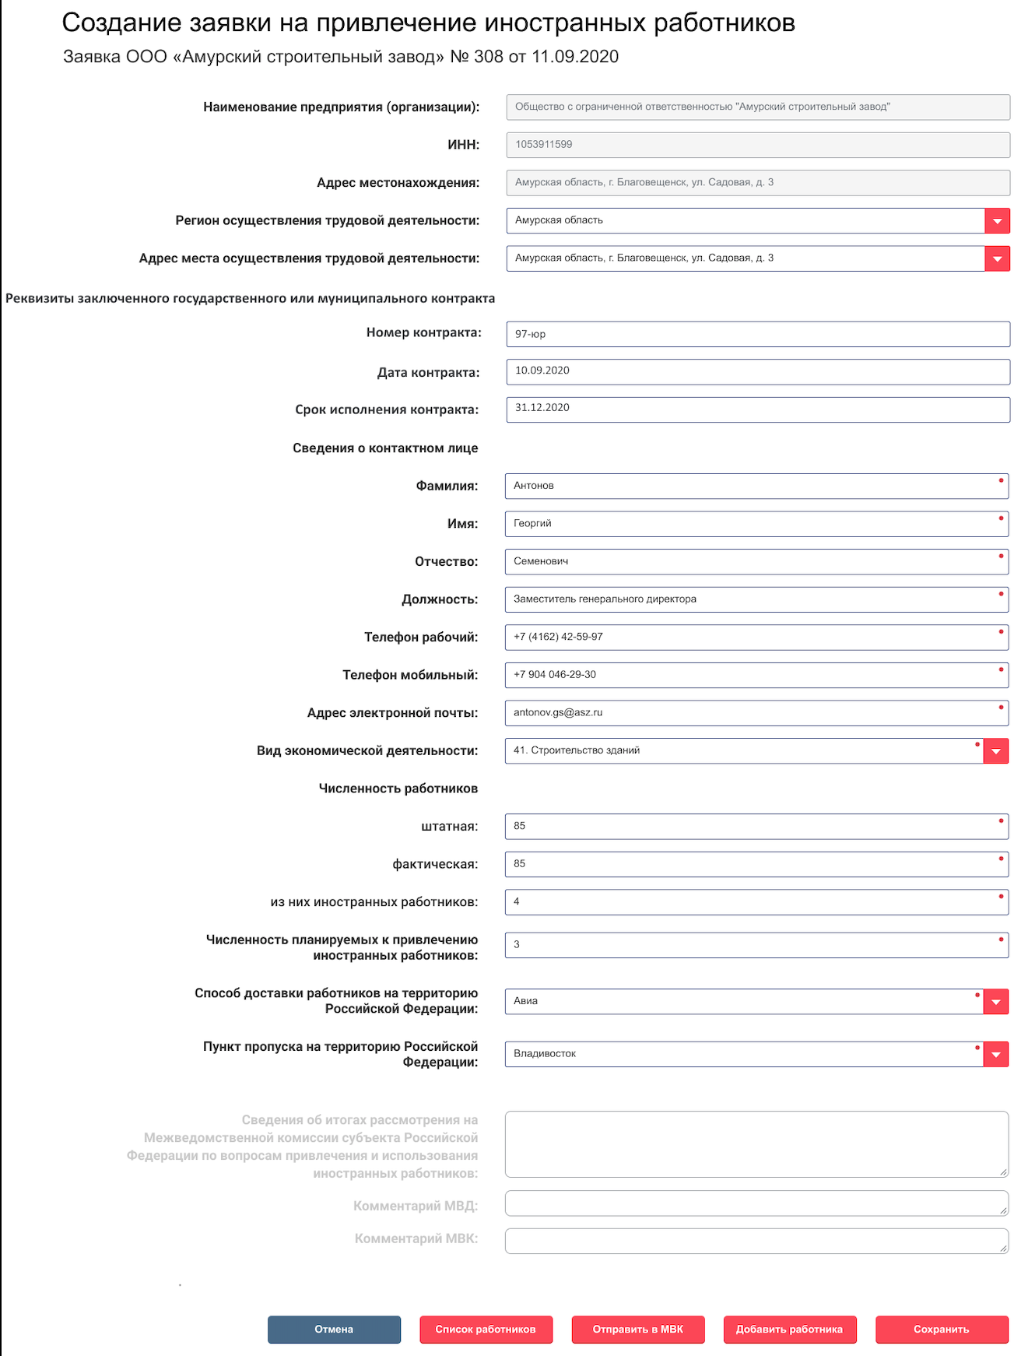
2 – Форма создания заявки на привлечение иностранных работников
Для формирования заявки (рисунок 2) пользователю необходимо заполнить обязательные поля (отмечены ).
Для сохранения внесенных данных необходимо нажать кнопку «Сохранить». Для отмены создания заявки – кнопку «Отмена».
После сохранения на форме редактирования заявки пользователю доступны следующие кнопки:
- «Удалить» – заявка удаляется.
- «Отправить в МВК» – заявка отправляется на проверку в межведомственную комиссию (МВК).
- «Список работников» – открывается страница реестра работников текущей заявки (Рисунок 4).
- «Добавить работника» – открывается страница добавления в заявку нового работника (Рисунок 3).
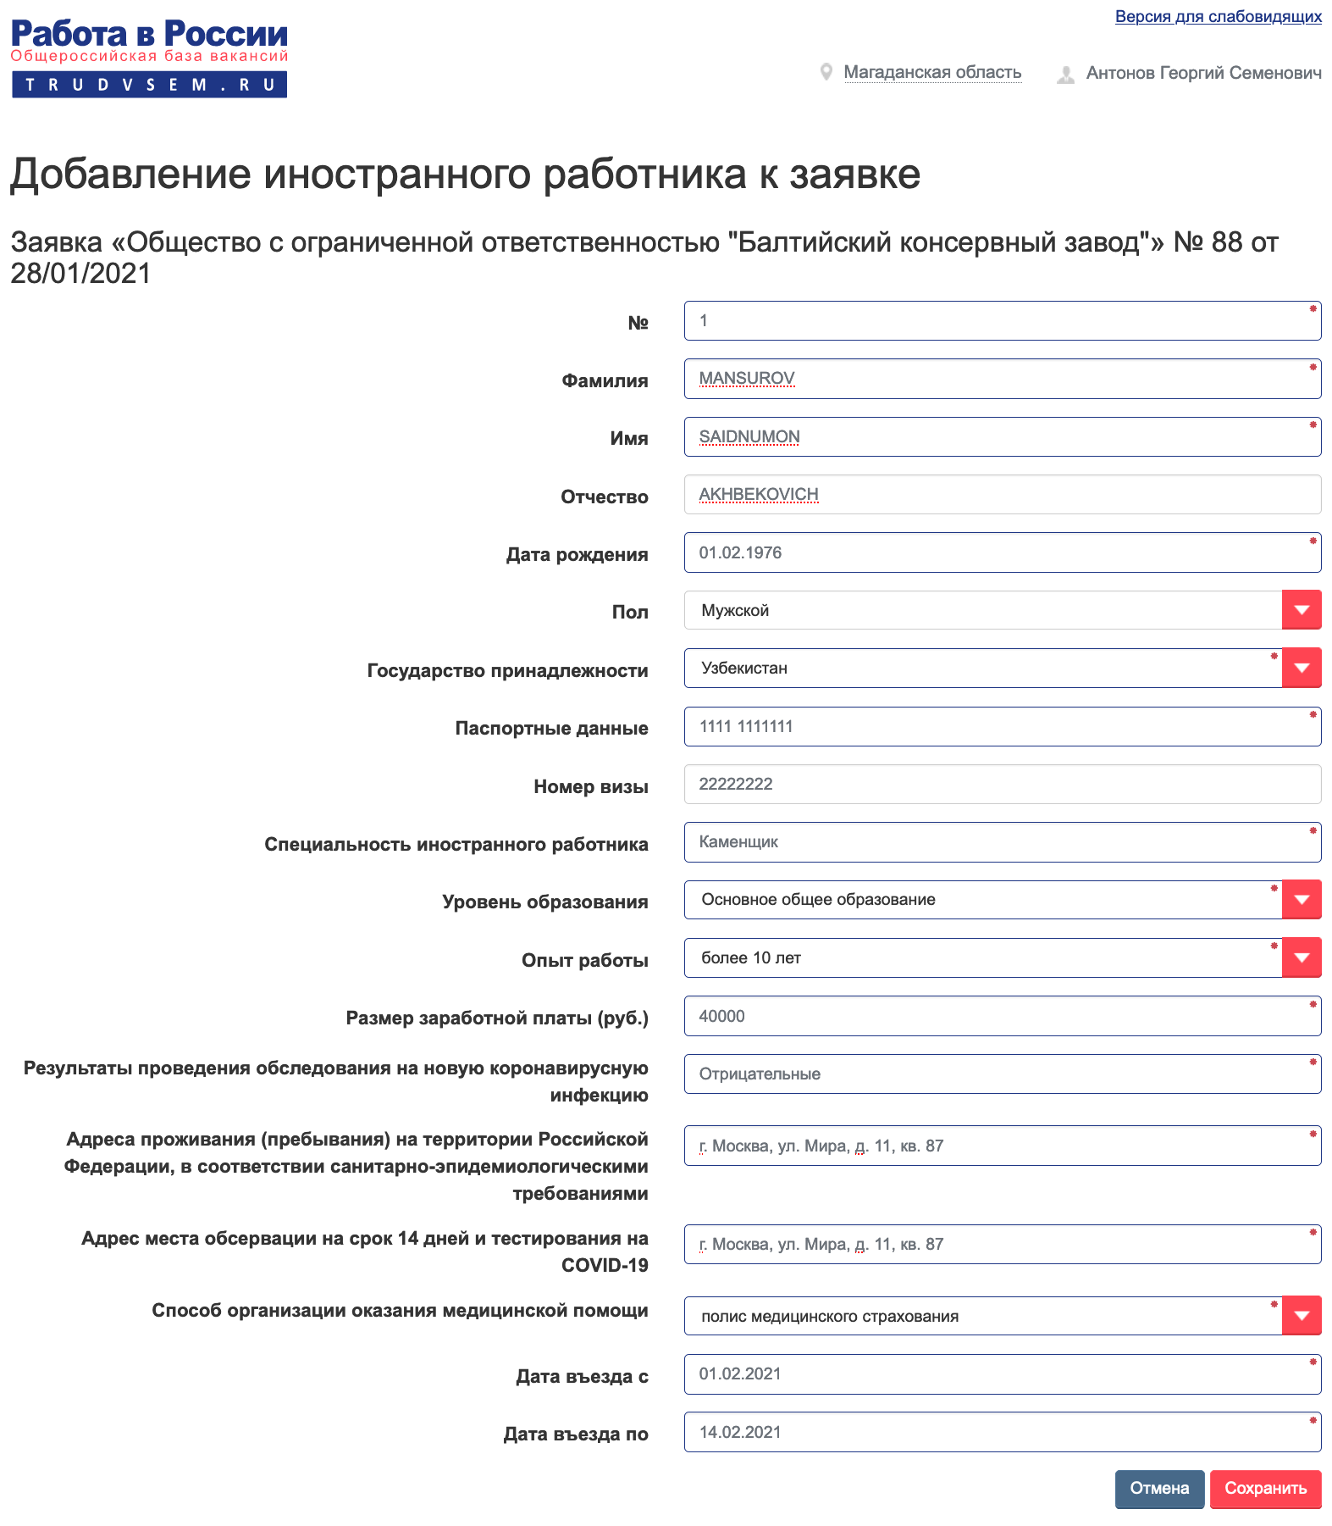
3 – Заявка на привлечение иностранного работника. Добавление работника
Для добавления иностранного работника пользователю необходимо заполнить обязательные поля (отмечены ) (рисунок 3).
Для сохранения внесенных данных необходимо нажать кнопку «Сохранить». Для отмены создания заявки – кнопку «Отмена».
На странице «Реестр иностранных работников к заявке» отображаются панель фильтрации, список иностранных работников, кнопки «Выгрузить в .xls» и «Добавить работника» (Рисунок 4).
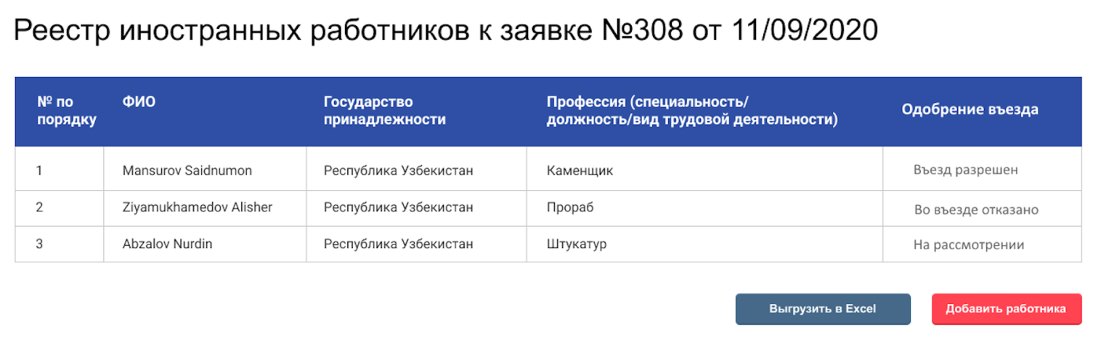
4 – Страница «Реестр заявок на привлечение иностранных работников»
При нажатии кнопки «Выгрузить в .xls» реестр иностранных работников выгружается в виде таблицы в документ формата .xls.
При нажатии кнопки «Добавить работника» открывается форма добавления нового иностранного работника к заявке на привлечение иностранного работника (Рисунок 3).

Статусы заявки на привлечение иностранного работника
Заявка на привлечение иностранных работников может иметь статусы, указанные в таблице 1.
1 – Статусы, на которых может находится заявка на привлечение иностранных работников
Наименование статуса | Описание
Черновик | При создании заявки и до момента нажатия на кнопку «Направить в МВК».  Редактирование заявки возможно, кроме полей Наименование предприятия (организации), ИНН, Адрес местонахождения.  Возможно добавление нового работника в реестр иностранных работников к заявке.
Направлено в МВК | Редактирование заявки невозможно
Отказано МВК | Получены замечания от МВК.  Редактирование заявки невозможно
Одобрено МВК | Получен положительный результат по заявке от МВК.  Работодатель имеет возможность заполнить следующие поля в заявке (в форме работника):  - Сведения о заключении трудового договора или гражданско–правового договора на выполнение работ (оказание услуг);  - Сведения о выезде с территории Российской Федерации и возвращении в страну гражданской принадлежности;  - Сведения о въезде иностранного гражданина на территорию Российской Федерации и прибытии к месту проживания (возможные значения: прибыл, не прибыл);  - Сведения об окончании (расторжении) трудового договора или гражданско–правового договора на выполнение работ (оказание услуг) (возможные значения: окончание, нарушение трудового договора, иные)
Отправлено в ДПС ФСБ | Заявка направлена в ДПС ФСБ.  Работодатель имеет возможность заполнить следующие поля в заявке (в форме работника):  - Сведения о заключении трудового договора или гражданско–правового договора на выполнение работ (оказание услуг);  - Сведения о выезде с территории Российской Федерации и возвращении в страну гражданской принадлежности;  - Сведения о въезде иностранного гражданина на территорию Российской Федерации и прибытии к месту проживания (возможные значения: прибыл, не прибыл);  - Сведения об окончании (расторжении) трудового договора или гражданско–правового договора на выполнение работ (оказание услуг) (возможные значения: окончание, нарушение трудового договора, иные)

